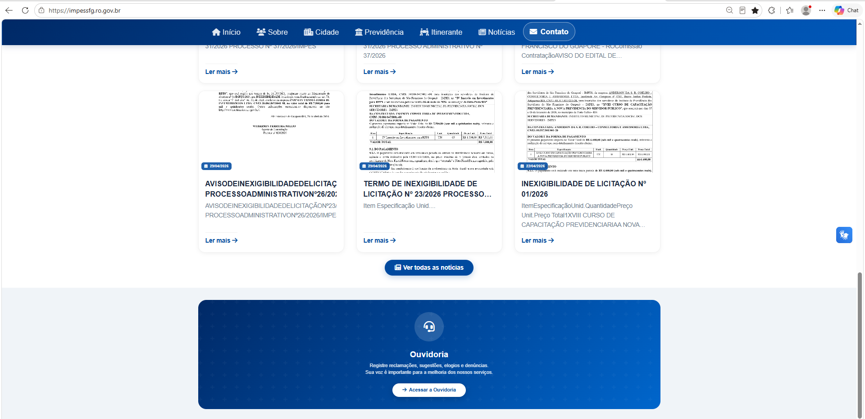
https://impessfg.ro.gov.br/ouvidoria
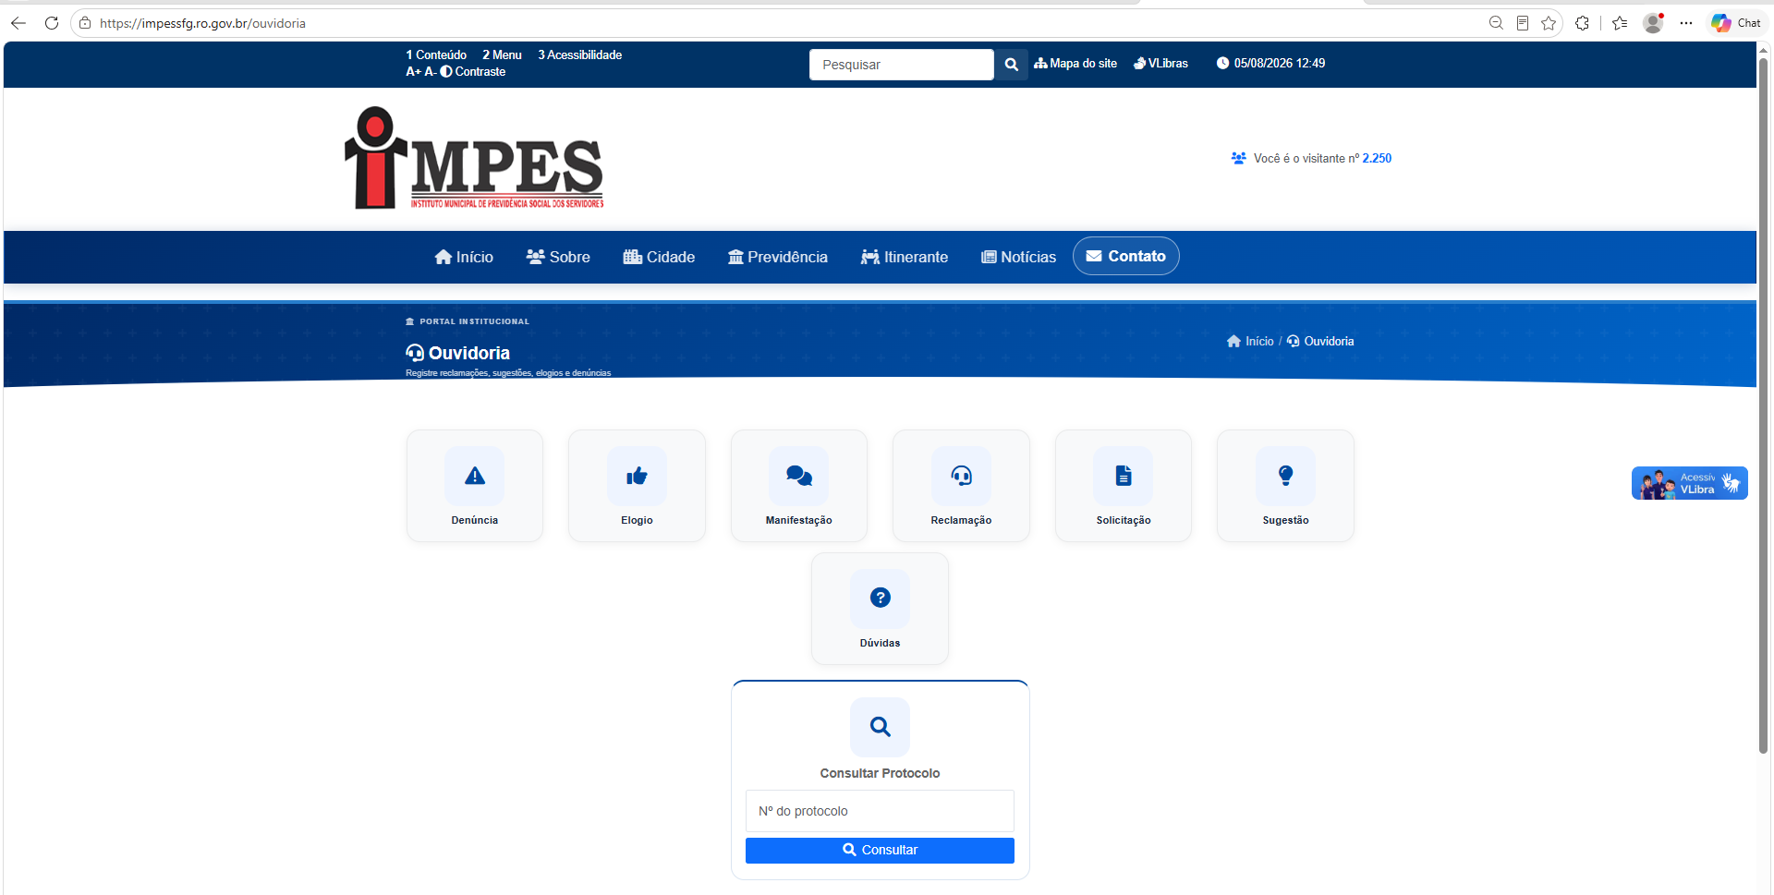

https://impessfg.ro.gov.br/ouvidoria

